Lab 6.2 –HSRPv2 pre IPv6
Topo
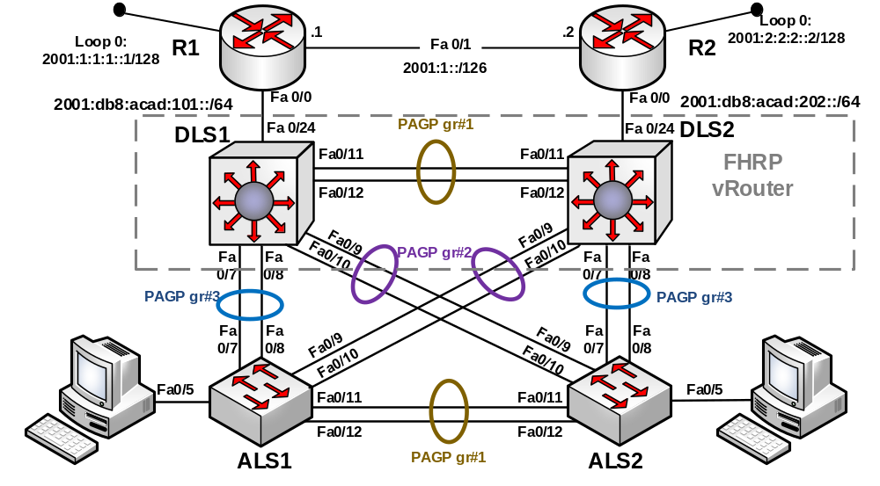
HSRP/VRRP Def. gw adresa
VLAN | Meno | Adresa
99 | Manazment | 2001:db8:acad:99::/64
100 | Users | nekonfigurujeme
110 | Servers | 2001:db8:acad:110::/64
120 | Office | nekonfigurujeme
Adresy a link-local adresy
Zariadenie | Rozhranie | Adresa
R1 | Loop 0 | 2001:1:1:1::1/128  Fe80::1 link-local
R1 | Fa0/0 | 2001:db8:acad:101::1/64  Fe80::1 link-local
R1 | Fa0/1 | 2001:1::1/126  Fe80::1 link-local
R2 | Loop 0 | 2001:2:2:2::2/128  Fe80::2 link-local
R2 | Fa0/0 | 2001:db8:acad:202::2/64  Fe80::2 link-local
R2 | Fa0/1 | 2001:1::2/126  Fe80::2 link-local
D1 | Vlan 99 | 2001:db8:acad:99::d1/64  Fe80::d1 link-local
D1 | Vlan 110 | 2001:db8:acad:110::d1/64  Fe80::d1 link-local
D1 | Fa 0/24 | 2001:db8:acad:101::d1/64  Fe80::d1 link-local
D2 | Vlan 99 | 2001:db8:acad:99::d2/64  Fe80::d1 link-local
D2 | Vlan 110 | 2001:db8:acad:110::d2/64  Fe80::d2 link-local
D2 | Fa 0/24 | 2001:db8:acad:202::d2/64  Fe80::d2 link-local

Požadované kroky
Task | Konfigurácia |  | Verifikácia
Príprava prostredia
- Pokračuj v zadaní z predchádzajúceho lab-u, budeme konfigurovať HSRPv2 pre IPv6, avšak len pre vlan 99 a 110
- Odstráň z SVI rozhraní konfiguráciu FHRP (HSRP či VRRP)
- Konfigurácia L2 EtherChannel so statickým trunkom ostáva
- Konfigurácia VTP, STP ostáva
- Manažment VLAN
Priraď port Fa0/5 ALS1 do vlan 99, a port fa 0/5 ALS2 do vlan 110 |  |  | Show vlan brief
- Konfigurácia L3 adresovania a routing-u:
Aktivuj na DLS prepínačoch ipv6 smerovanie. | Ipv6 unicast-routing
Na DLS prepínačoch už existujú z predchádzajúceho labu SVI rozhrania. Využi to, avšak konfigurovať budeme len vlan 99 a vlan 120.  IPv6 adresy nastav podľa tabuľky. | Príklad pre DLS1:  Int vlan 99  Ipv6 address 2001:db8:acad:99::d1/64  Ipv6 address fe80::d1 link-local  Int vlan 110  Ipv6 address 2001:db8:acad:110::d1/64  Ipv6 address fe80::d1 link-local |  | Show ipv6 int brief
Konfiguruj fyzické porty medzi smerovačom a jeho DLS prepínačom nasledovne:  - Na smerovačoch nastav požadovanú IP adresu podľa topo tak, že smerovač má tú nižšiu IP adresu | Int fa 0/0  Description Na DLS prepinac  Ipv6 address IPv6/MASK  Ipv6 address fe80::XY link-local  No shut |  | Sho ipv6 int brief
- Na dls rozhraní fa0/24 nastav danú adresu | Int fa 0/24  Ipv6 address IPv6/MASK  Ipv6 address fe80::XY link-local |  | Sh ipv6 int brief
- Nastav na smerovačoch odpovedajúce LOOP rozhrania | Int loop 0  Ipv6 address IPv6/MASK  Ipv6 address fe80::XY link-local |  | Show ipv6 int brief
Over, či DLS prepínače majú smerovaciu tabuľku. |  |  | Show ipv6 route
Over, čo vidia smerovače vo svojej smerovacej tabuľke.  Či vidia prefixy sietí z prepínaného segmentu. |  |  | Show ipv6 route
- Konfigurácia smerovacieho protokolu
Konfiguruj smerovanie EIGRP IPv6 pre AS 1 na DLS prepínačoch. Urob to následovne, najprv spusť ipv6 eigrp proces a aktivuj ho.  Potom choď do rozhrania s IPv6 a zaraď ho do eigrp procesu. | Príklad pre DLS1:  Ipv6 router eigrp 1  No shutdown  int vlan 99  ipv6 eigrp 1  int vlan 110  ipv6 eigrp 1  int fa 0/24  ipv6 eigrp 1 |  | Show ipv6 eigrp neighbor  Show ipv6 route
Podobne konfiguruj smerovanie EIGRP pre AS 1 na smerovačoch a vlož do smerovania všetky siete vrátane loop.
Over smerovacie tabuľky na DLS prepínačoch a na smerovačoch.
Over ping:  - Medzi PC v danej VLAN a jeho def. Gw.  - medzi DLS prepínačmi v rozdielnych VLAN, či smerovačmi,, je nejaký problém s konektivitou? |  |  | Ping
Konfigurácia HSRPv2
Konfiguruj HSRP takým spôsobom, aby:
- DLS1 bol primárny (Active) smerovač v HSRP grupe pre VLAN 99,
- DLS2 bol primárny (Active) smerovač v HSRP grupe pre VLAN 110,
- Zároveň každý s prepínačov bude v opačnom poradí backup (standby) smerovačom danej VLAN.
Príklad pre VLAN 99:  - Číslo hsrp grupy 99, musí byť rovnaké u oboch prepínačoch  - Virtuálna IP adresa: ipv6 autoconfig | DLS1:  Int vlan 99  Standby version 2  standby 99 ipv6 autoconfig  standby 99 preempt  standby 99 priority 150  exit | DLS2:  Int vlan 99  Standby version 2  standby 99 ipv6 autoconfig  standby 99 preempt  standby 99 priority 100  exit | Show standby brief  Show standby
Príklad pre VLAN 110:  - Číslo hsrp grupy 110, musí byť rovnaké u oboch prepínačoch  - Virtuálna IP adresa: ipv6 autoconfig | DLS1:  Int vlan 110  Standby version 2  standby 110 ipv6 autoconfig  standby 110 preempt  standby 120 priority 100  exit | DLS2:  Int vlan 110  Standby version 2  standby 110 ipv6 autoconfig  standby 110 preempt  standby 120 priority 150  exit | Show standby brief  Show standby  Show standby vlan XY
Overenie a pozorovanie
Prejdenie príkazu show standby
Over ping-y medzi IP adresami v rozdielnych vlan, mali by byť úspešné (pozor na firewall vo win7/10).
Pozorovanie zmien:
- Čo sa stane ak dáme na DLS1 svi vlan 99 shutdown? | Int vlan 99  shutdown |  | Show standby brief
- Čo sa stane ak dáme na DLS1 svi vlan 99 späť na UP? | Int vlan 99  No shutdown |  | Show standby brief
- Čo sa stane ak dám na DLS2 príkaz: | Int range port 7 – 12  shutdown |  | Show standby brief
- Vráť späť a pozoruj (čo etherchannel?) | Int range port 7 – 12  No shutdown
Konfigurácia HSRPv2 tracking
Konfiguruj tracking na DLS1 tak, že ak padne linka fa 0/24, dls1 sa vzdá role Active | Int vlan 99  Standby 99 track fa0/24 decrement 60
Pozoruj chovanie:  - Shutdown portu fa 0/24 na DLS1  - Oživ port späť |  |  | Show standby brief  Show standby vlan 99  debug standby events  debug standby terse
Challenge
Zmeň časovače hello na 500ms a hold timer na 5x viac.

